

АДМИНИСТРАЦИЯ ГОРОДА КРАСНОЯРСКА

РАСПОРЯЖЕНИЕ

19.10.2026 | № 6721-недв
​

Об установлении публичного сервитута
(ПАО «РОССЕТИ СИБИРЬ»)

На основании ходатайства ПАО «РОССЕТИ СИБИРЬ»
от 22.09.2026 вх. № 21854-ги-му, в соответствии со статьей 23,
главой V.7 Земельного кодекса Российской Федерации, Правилами
утверждения инвестиционных программ субъектов электроэнергетики, утвержденными постановлением Правительства Российской
Федерации от 01.12.2009 № 977, приказом Министерства энергетики Российской Федерации от 24.11.2022 № 27@ «Об утверждении
инвестиционной программы ПАО «Россети Сибирь» на 2024–2028 годы и изменений, вносимых в инвестиционную программу
ПАО «Россети Сибирь», утвержденную приказом Минэнерго России
от 19.12.2023 № 23@», руководствуясь статьями 45, 58, 59 Устава
города Красноярска, распоряжением Главы города от 22.12.2006
№ 270-р:
1. Установить публичный сервитут:
1) в отношении части земельного участка площадью 2 кв. м,
входящей в границы земельного участка с кадастровым номером 24:50:0300273:83, расположенного по адресу: Российская Федерация, Красноярский край, г.о. город Красноярск, г. Красноярск,
ул. Сурикова, з/у 13;
2) в отношении части земельного участка площадью 21 кв. м,
входящей в границы земельного участка с кадастровым номером 24:50:0300273:58, расположенного по адресу: Красноярский край,
г. Красноярск, Центральный район, ул. Сурикова, район дома № 13,
в целях строительства и эксплуатации ПАО «РОССЕТИ СИБИРЬ» (ОГРН 1052460054327, ИНН 2460069527) объектов электросетевого
хозяйства, необходимых для технологического присоединения к сетям инженерно-технического обеспечения.
2. Публичный сервитут устанавливается на 49 лет.
3. Утвердить границы публичного сервитута согласно приложению 1.
4. Порядок установления зон с особыми условиями использования территорий и содержание ограничений прав на части земельных
участков, указанные в пункте 1 настоящего распоряжения
(далее – Участок), в границах охранной зоны сетей электроснабжения определить в соответствии с постановлением Правительства Российской Федерации от 24.02.2009 № 160 «О порядке установления охранных зон объектов электросетевого хозяйства и особых условий использования земельных участков, расположенных в границах таких зон».
5. Размещение и эксплуатацию сооружения осуществлять:
с учетом расположения, глубины залегания и охранных зон
инженерных сетей, а также сооружения с кадастровым номером 24:50:0300273:116;
в границах охранных зон линий электропередачи в соответствии
с порядком установления охранных зон объектов электросетевого
хозяйства и особых условий использования земельных участков,
расположенных в границах таких зон, утвержденным постановлением Правительства Российской Федерации от 24.02.2009 № 160;
в границах второго пояса зоны санитарной охраны поверхностного водозабора на р. Енисей AO «Красноярская ТЭЦ-1» в соответствии
с приказом министерства экологии и рационального
природопользования Красноярского края от 29.11.2023 № 77-1627-од;
в границах второго, третьего поясов зоны санитарной охраны
подземного водозабора филиала «Красноярская ТЭЦ-3»
АО «Енисейская ТГК (ТГК-13)», расположенного на острове
Осиновском реки Енисей в 2–2,5 км от площадки ТЭЦ-3
в г. Красноярске, в соответствии с приказом министерства природных ресурсов и лесного комплекса Красноярского края от 14.10.2025
№ 86-2379-од;
в границах второго, третьего поясов санитарной охраны источника питьевого и хозяйственно-бытового водоснабжения – поверхностного водозабора на р. Енисей ОАО «РУСАЛ Красноярск» в соответствии
с СанПиН 2.2.1/2.1.1.1200-03 «Санитарно-защитные зоны и санитарная классификация предприятий, сооружений и иных объектов»,
СанПиН 1.2.3685-21 «Гигиенические нормативы и требования
к обеспечению безопасности и (или) безвредности для человека
факторов среды обитания», СанПиН 2.1.3684-21 «Санитарно-эпидемиологические требования к содержанию территорий городских
и сельских поселений, к водным объектам, питьевой воде и питьевому водоснабжению, атмосферному воздуху, почвам, жилым помещениям, эксплуатации производственных, общественных помещений,
организации и проведению санитарно-противоэпидемических
(профилактических) мероприятий»;
в границах зон регулирования застройки и хозяйственной
деятельности объекта культурного наследия федерального значения «Здание гостиного двора», 1857–1863 гг., ул. Карла Маркса, 6;
«Пароход «Св. Николай», на котором 30 апреля 1897 г. Ленин Владимир Ильич отбыл из Красноярска в Минусинск, направляясь в ссылку
в Шушенское», причал на реке Енисее (пр-кт Мира, 1г); «Здание
полицейского управления, в котором 24 апреля 1897 г. Ленин Владимир Ильич получил официальное уведомление об отправке его
в Шушенское и где он встретился со своими соратниками
по петербургскому «Союзу борьбы за освобождение рабочего класса» Ванеевым Анатолием Александровичем, Кржижановским Глебом
Максимилиановичем и Старковым Василием Васильевичем»,
ул. Дубровинского, 72; регионального значения «Речной вокзал», 1950-е гг., Набережная (ул. Дубровинского, 1); «Краеведческий музей. Египетский стиль», 1912–1929 гг., арх. Чернышов,
ул. Дубровинского, 84 (зона Р-5.3), в соответствии с постановлением Правительства Красноярского края от 15.11.2016 № 569-п
«Об утверждении границ зон охраны объектов культурного наследия федерального, регионального и местного (муниципального) значения, расположенных в г. Красноярске, особых режимов использования
земель и требований к градостроительным регламентам в границах
данных зон охраны».
6. Срок, в течение которого использование Участка
и (или) расположенных на нем объектов недвижимого имущества
в соответствии с их разрешенным использованием будет невозможно или существенно затруднено в связи с осуществлением сервитута, – два месяца.
7. Порядок расчета и внесения платы за публичный сервитут представлен в приложении 2.
8. ПАО «РОССЕТИ СИБИРЬ»:
заключить соглашение об осуществлении публичного сервитута
с собственником земельного участка с кадастровым номером 24:50:0300273:58;
при проведении земляных работ открыть ордер в МКУ города Красноярска «УДИБ» (ИНН 2466215012) в соответствии с Порядком выдачи разрешения (ордера) на проведение работ, связанных с нарушением благоустройства, утвержденным постановлением администрации города Красноярска от 09.01.2014 № 4;

обеспечить приведение Участка в состояние, пригодное
для его использования в соответствии с разрешенным использованием, не позднее трех месяцев после завершения строительства сооружения, для размещения которого устанавливается публичный сервитут.
9. Отделу землепользования департамента муниципального
имущества и земельных отношений администрации Красноярска города в течение пяти рабочих дней с даты принятия настоящего распоряжения
обеспечить осуществление действий, предусмотренных пунктом 7
статьи 39.43 Земельного кодекса Российской Федерации.
10. Отделу организационной работы департамента муниципального имущества и земельных отношений администрации города Красноярска выдать заинтересованным лицам копии настоящего
распоряжения.
11. Настоящее распоряжение разместить в сетевом издании
«Официальный интернет-портал правовой информации города
Красноярска» (PRAVO-ADMKRSK.RU) и на официальном сайте
администрации города Красноярска.

Заместитель Главы города –
руководитель департамента
муниципального имущества
и земельных отношений Е.С. Горшкова

Приложение 1
к распоряжению
администрации
города Красноярска
от ____________ № _________

СВЕДЕНИЯ
о границах публичного сервитута

Местоположение границ  публичного сервитута | Красноярский край, городской округ город Красноярск, Центральный  район
Система координат | МСК-167 (зона 4)
Метод определения координат | аналитический метод
Площадь земельного участка | 23 кв. м
Средняя квадратическая погрешность положения  характерной точки (Mt), м | 0,1
Обозначение характерных  точек границ | Координаты, м
Обозначение характерных  точек границ | Х | Y
1 | 631576.69 | 99082.55
2 | 631576.92 | 99084.53
3 | 631565.44 | 99085.79
4 | 631565.30 | 99083.77
1 | 631576.69 | 99082.55
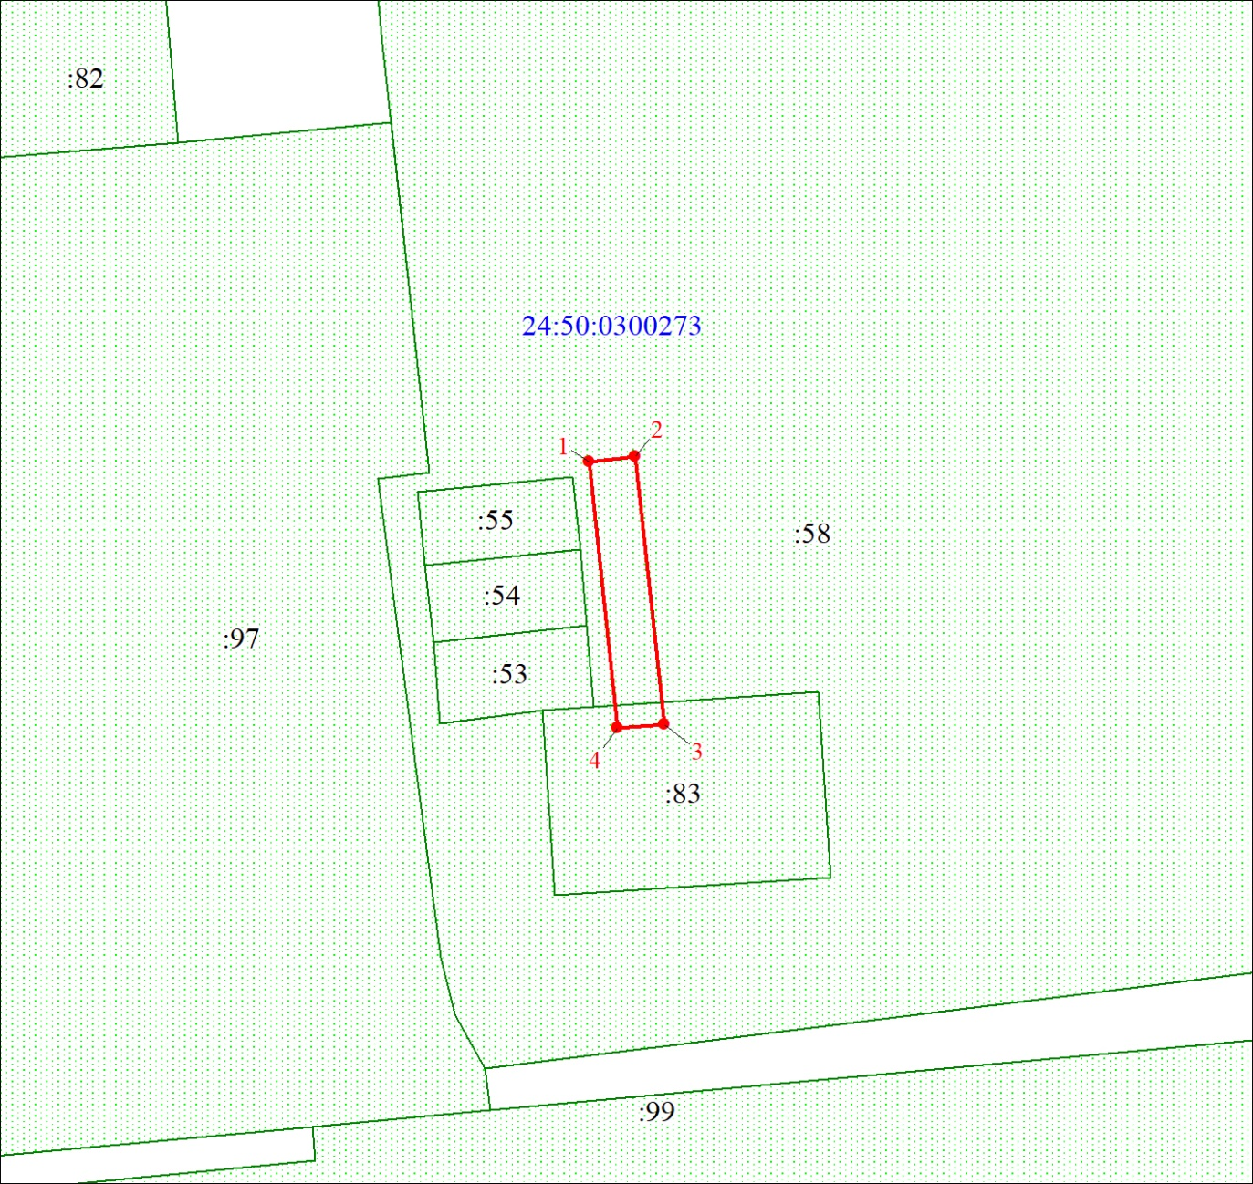
Масштаб 1:300
Условные обозначения:
 | – граница публичного сервитута;
 | – характерная точка границы публичного сервитута;
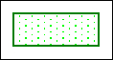 | – существующая часть границы, имеющиеся в ЕГРН сведения о которой достаточны для определения ее местоположения;
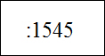 | – надписи кадастрового номера земельного участка, сведения о котором содержатся в ЕГРН;
 | – обозначение кадастрового квартала.

Приложение 2
к распоряжению
администрации
города Красноярска
от ____________ № _________

ПОРЯДОК
расчета и внесения платы за публичный сервитут

1. Расчет платы за публичный сервитут в отношении части
земельного участка, государственная собственность на которую
не разграничена, исчисляется по формуле:

${\text{Р}}_{\text{П}}\text{=}\frac{\left(\text{КСТ × К}\right) }{{\text{ПЛ}}_{\text{з.у. }} }\text{ × }{\text{ПЛ}}_{\text{серв}}\text{,}$

где:
Р_{п} – размер платы за публичный сервитут, рублей в год;
КСТ – кадастровая стоимость земельного участка согласно
выписке из Единого государственного реестра недвижимости, рублей;
К – коэффициент платы за публичный сервитут. В отношении земельного участка, находящегося в государственной
или муниципальной собственности и не обремененного правами
третьих лиц, коэффициент платы равен 0,01% кадастровой стоимости земельного участка за каждый год его использования, при этом плата
за публичный сервитут, установленный на три года и более, не может быть менее чем 0,1% кадастровой стоимости земельного участка,
обремененного сервитутом, за весь срок сервитута;
ПЛ_{з.у.} – площадь земельного участка согласно выписке из Единого государственного реестра недвижимости, кв. м;
ПЛ_{серв} – площадь части земельного участка (публичного
сервитута), кв. м.
Размер платы за публичный сервитут представлен в таблице.
Таблица. Размер платы за публичный сервитут в отношении части земельного участка, государственная собственность на которую
не разграничена.

Кадастровый номер земельного участка | Кадастровая стоимость  земельного участка,  руб. (КСТ) | Площадь земельного участка, кв. м  (ПЛ_{з.у.)} | Площадь публичного сервитута, кв. м (ПЛ_{серв}) | Коэффициент платы за публичный сервитут,  % (К) | Размер  платы  за публичный сервитут в год,  руб. (Р_{П}), | Размер  платы  за публич-ный серви-тут за весь период,  руб. (Р_{П})
24:50:0300273:83 | 86 038,65 | 95 | 2 | 0,01 | 0,19 | 9,31
Банковские реквизиты для оплаты:
УФК по Красноярскому краю (департамент муниципального имущества и земельных отношений администрации города Красноярска);
ИНН 2466010657/КПП 246601001, ОКТМО 04701000;
расчетный счет № 03100643000000011900;
банк получателя: Отделение Красноярск Банка России/УФК по Красноярскому краю, г. Красноярск, лицевой счет № 04193005680;
БИК 010407105, к/с № 40102810245370000011;
основной платеж – КБК 905 111 05410 04 0000 120;
пеня – КБК 905 1 16 07090 04 0000 140.
2. Плата за публичный сервитут вносится обладателем публичного сервитута единовременным платежом не позднее шести месяцев со дня принятия решения об установлении публичного сервитута.

